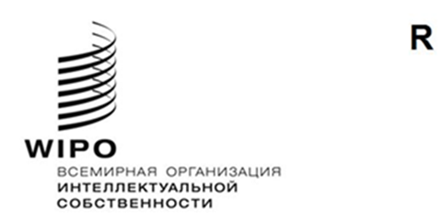
STLT/A/14/2
оригинал: английский
дата: 17 декабря 2021 г.
Сингапурский договор о законах по товарным знакам (STLT)
Ассамблея
Четырнадцатая (7-я очередная) сессия
Женева, 4–8 октября 2021 г.
отчет
принят Ассамблеей
- Ассамблея занималась рассмотрением следующих пунктов сводной повестки дня (документ A/62/1): 1, 2, 3, 4, 5, 6, 10(ii), 11, 12, 27, 32 и 33.
- Отчеты об обсуждении указанных пунктов, за исключением пункта 27, содержатся в Общем отчете (документ A/62/13).
- Отчет об обсуждении пункта 27 содержится в настоящем документе.
- Председателем Ассамблеи была избрана г-жа Люсия Эстрада (Уругвай).

пункт 27 сводной повестки дня
сингапурский договор о законах по товарным знакам (STLT)
- Обсуждения проходили на основе документа STLT/A/14/1.
- Председатель открыл заседание и приветствовал все делегации, участвующие в четырнадцатой сессии Ассамблеи Сингапурского договора. Председатель также приветствовал две новые Договаривающиеся стороны Сингапурского договора о законах по товарным знакам (STLT) (далее именуемого "Сингапурский договор"), а именно Тринидад и Тобаго и Уругвай, в результате чего общее число Договаривающихся сторон достигло 51.
- Секретариат представил документ и напомнил, что в своей Резолюции, дополняющей Сингапурский договор, Дипломатическая конференция по принятию пересмотренного Договора о законах по товарным знакам, состоявшаяся в Сингапуре в марте 2006 года, просила Ассамблею Сингапурского договора отслеживать и оценивать на каждой очередной сессии ход оказания помощи, связанной с усилиями по осуществлению, и выгоды, полученные в результате такого осуществления. На своей первой очередной сессии, проходившей в Женеве с 22 сентября по 1 октября 2009 года, Ассамблея Сингапурского договора решила, что Договаривающиеся Стороны будут направлять в Секретариат любую информацию о деятельности по оказанию технической помощи, связанной с осуществлением STLT, а Секретариат будет обобщать полученную информацию и представлять ее вместе со всей соответствующей информацией о собственной деятельности по оказанию технической помощи на следующей сессии Ассамблеи Сингапурского договора. Поэтому в документе STLT/A/14/1 содержится соответствующая информация, охватывающая период с июня 2019 года по май 2021 года. Информация была представлена в двух широких категориях, а именно: помощь в создании правовой базы для осуществления Договора и деятельность, связанная с повышением осведомленности и информированием.
- Ассамблея Сингапурского договора приняла к сведению информацию о технической помощи и сотрудничестве в связи с Сингапурским договором о законах по товарным знакам (STLT) (документ STLT/A/14/1).
[Конец документа]

